Miércoles
18
de enero

Primero de Primaria
Conocimiento del Medio

Recordando el croquis

Aprendizaje esperado: describe y representa la ubicación de su casa, escuela y otros sitios con el uso de referencias espaciales básicas.

Énfasis: desarrollar la capacidad de elaborar e interpretar croquis y la utilicen para encontrar objetos.

¿Qué vamos a aprender?

Describirás y representarás la ubicación de tu casa, escuela y otros sitios con el uso de referencias espaciales básicas.

Desarrollarás la capacidad de elaborar e interpretar croquis y la utilizarás para encontrar objetos.

En esta sesión repasarás lo que es un croquis y cómo lo puedes usar para encontrar objetos.

No olvides tener a la mano el siguiente material: cuaderno, lápiz, lápices de colores, goma, sacapuntas y tu libro de texto Conocimiento del Medio.

https://www.conaliteg.sep.gob.mx/

¿Qué hacemos?

Para iniciar la sesión de hoy, vas a leer un cuento que se llama “Paco el Chato”. No pierdas ningún detalle de lo que le paso a Paco.

Pon atención para conocer la historia completa.
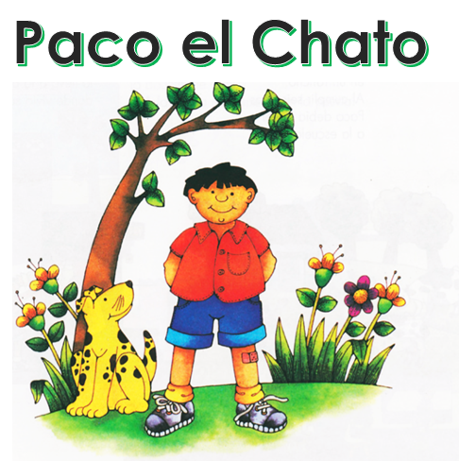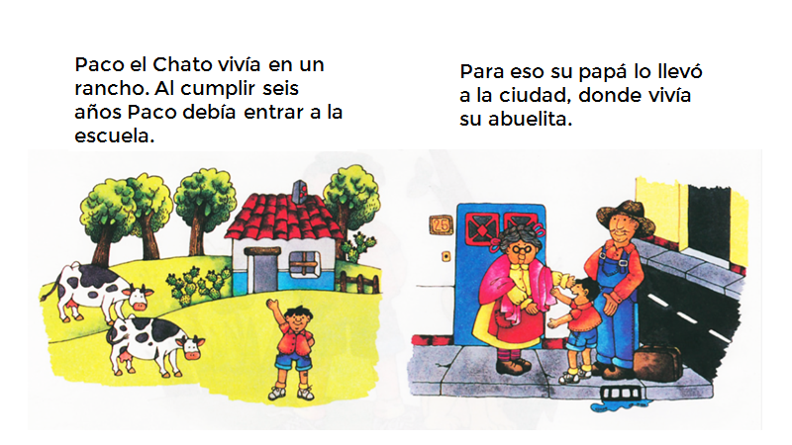

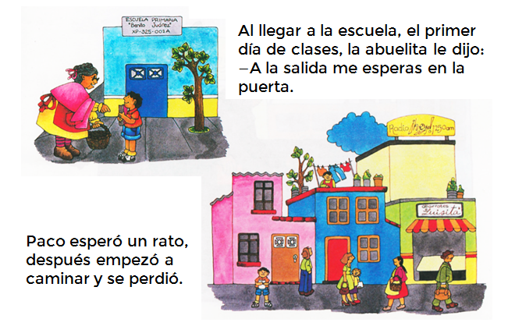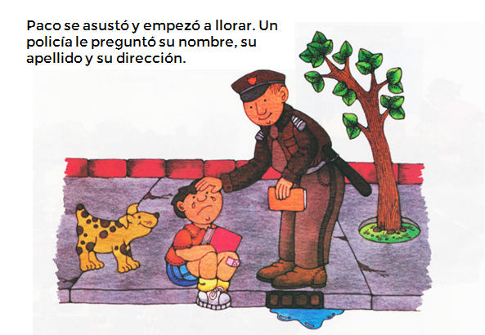

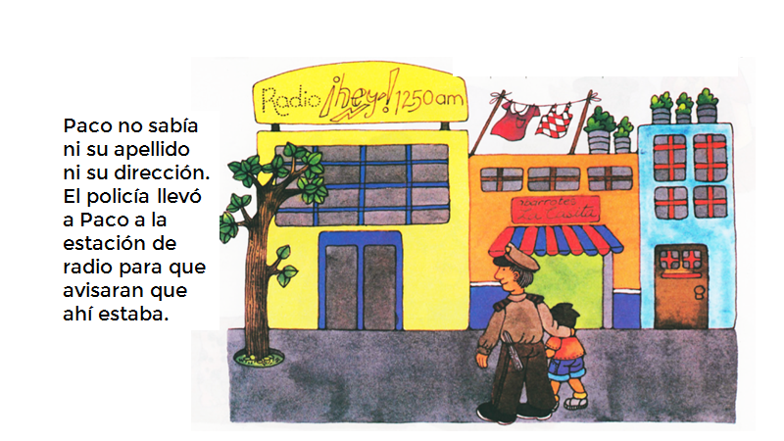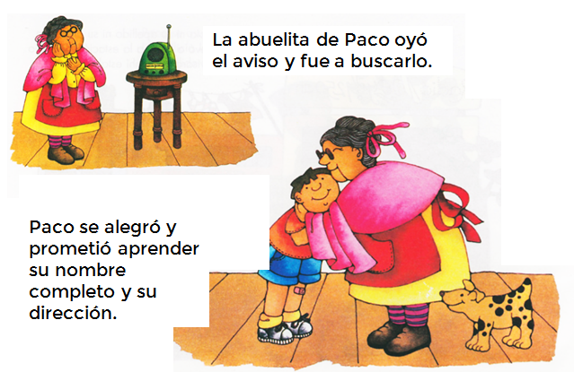

Ya que acabaste de leer el cuento, responde las siguientes preguntas:

- ¿Por qué Paco el Chato tenía que entrar a la escuela?
¡Sí! Tienen razón. Porque había cumplido seis años y debía entrar a primer año.

- ¿Qué indicación le dio su abuelita para cuando saliera de la escuela?
Que la esperara en la entrada de la escuela hasta que ella llegara por él.

- ¿Por qué crees que Paco el Chato se perdió?
Porque no se sabía el camino de la escuela a su casa.

- ¿Qué crees que debería hacer Paco el Chato y su abuelita para que Paco se aprenda el camino de su casa a la escuela y de la escuela a su casa?
Deberían hacer varias veces el recorrido para que Paco se lo aprenda.

Memorizar el recorrido. Esa es una buena idea. ¿Qué otra cosa se les ocurre que pueden hacer?

Acompañar a su abuelita siempre que salga a comprar cosas a la tienda, ubique objetos, casas, parques, que lo ayuden a ubicarse y reconocer cuando da vuelta a la derecha o a la izquierda.

Es una buena idea también, además, sería importante que Paco y su abuelita hagan un croquis de la colonia y así los dos ubiquen hacia donde se camina cuando va a la tienda, cuando va al mercado o cuando va a la escuela.

Haciendo un croquis facilitaría la localización de cualquier lugar que este cerca de su casa.

¿Recuerdas el croquis del barrio donde vive Ana que conociste en otra sesión? Repásalo para mostrar a Paco y a su abuelita cómo realizar el croquis de su casa.

Te recuerdo que la casa de Ana es ésta, así como los establecimientos que hay alrededor: la Zapatería, el Mercado, el Banco, la Tienda, un Museo, la casa de su amiga Lulú y la casa de su amigo Manuel:

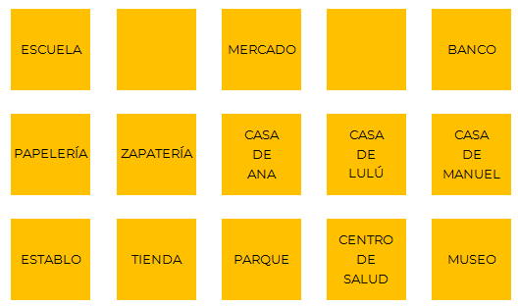

Completa algunas ideas sobre este croquis.

- La casa de Ana está a la ___________ de la Zapatería.
- La casa de Lulú está a la _____________de la casa de Ana.
- El Centro de Salud está a la _____________ del Museo.

Entonces Paco debe fijarse muy bien en todo lo que hay cerca de su casa, lo que hay del lado derecho, lo que hay del lado izquierdo, lo que hay atrás y adelante de su casa. Continúa con el ejercicio para que Paco y su abuelita tengan más claro cómo es que deben hacer su croquis.

La casa de Manuel. ¿Está a la derecha de la casa de Ana?

- Jorge dice que el Establo está a la derecha de la Tienda.
- Tere dice que el Establo está a la izquierda de la Tienda y no a la derecha.

¡Pues hay que comprobarlo! Jorge dice que el Establo está a la derecha de la tienda, pero si te mueves a la derecha no hay Establo, sino un parque, y más allá, pasando el parque hay un Centro de Salud, pero no hay ningún establo, así que regresa a la Tienda y ve a donde te tienes que mover para llegar al Establo. Si te mueves a la izquierda de la Tienda, sí encuentras el Establo. ¡Gracias Tere!

Ahora sí, Paco y su abuelita no tendrán ningún problema en realizar el croquis de su casa para que Paco no se vuelva a perder.

Es importante aprender los recorridos que realizas de forma cotidiana al salir de tu casa, observa lo que te rodea, fíjate muy bien lo que vas encontrando en el camino.

Al hacer una descripción de un recorrido es muy importante usar puntos de referencia que cualquiera pueda reconocer.

Para finalizar la sesión, te voy a proponer que, con ayuda de tus papás o abuelitos hagas un croquis de las calles más cercanas a tu casa, ubica los principales puntos de referencia como tiendas, tortillería o algún otro comercio que la familia frecuente.

Después, entre toda la familia jueguen a describir los recorridos que deben de hacer de su casa para llegar a cada uno de los puntos referenciales que establecieron en el croquis.

¡Buen trabajo!

Gracias por tu esfuerzo.

Para saber más:
Lecturas

https://www.conaliteg.sep.gob.mx/

